Lazer e Turismo na terceira idade: Uma experiência com idosos de Jaguarão, RS

Ocio y Turismo en la tercera edad: Una experiencia con personas mayores de Jaguarão, RS
Lucimara Jaques Pinto
Alessandra Buriol Farinha
Resumo
O aumento expressivo da população idosa no Brasil é algo que deve ser considerado em âmbito universitário, em pesquisas, no ensino e na extensão. Este relato foi construído considerando a importância de aprender, de proporcionar saúde e bem estar para população específica, e o papel do lazer e do turismo nesse contexto. Assim, o presente relato de experiências busca trazer ações vivenciadas no âmbito acadêmico, junto ao componente curricular Práticas Profissionais em Gestão do Turismo, da Universidade Federal do Pampa, em Jaguarão. Mais especificamente, o relato se baseia nas experiências de lazer com internos do Lar de Idosos Sol do Oriente, nesta mesma cidade, onde a autora Lucimara Jaques Pinto exerceu atividades durante os meses de agosto e setembro de 2025. Durante a experiência foi possível compreender a importância das atividades de lazer em espaços públicos, do entretenimento, das relações sociais entre idosos e de idosos com a comunidade. Considera-se fundamental a inserção de propostas e lugares apropriados para o lazer, recreação e turismo para a população idosa nas cidades, visto que, quantitativamente, essa população será cada vez maior no decorrer do tempo.

Palavras-Chave: Lazer; Turismo; Idosos; Jaguarão; Experiência.

Resumen

El aumento significativo de la población anciana en Brasil es algo que debe ser considerado en el ámbito universitario, en investigaciones, en la enseñanza y en la extensión. Este relato fue construido considerando la importancia de aprender, de proporcionar salud y bienestar a una población específica, y el papel del ocio y del turismo en este contexto. Así, el presente relato de experiencias busca presentar acciones vividas en el ámbito académico, junto al componente curricular Prácticas Profesionales en Gestión del Turismo, de la Universidad Federal del Pampa, en Jaguarão. Más específicamente, el relato se basa en las experiencias de ocio con internos del Hogar de Ancianos Sol del Oriente, en esta misma ciudad, donde la autora Lucimara Jaques Pinto desarrolló actividades durante los meses de agosto y septiembre de 2025. Durante la experiencia fue posible comprender la importancia de las actividades de ocio en espacios públicos, del entretenimiento, de las relaciones sociales entre personas mayores y de estas con la comunidad. Se considera fundamental la inclusión de propostas y lugares apropiados para el ocio, la recreación y el turismo para la población mayor en las ciudades, dado que, cuantitativamente, esta población será cada vez mayor con el paso del tiempo.

Palabras claves: Ocio; Turismo; Personas mayores; Jaguarão; Experiencia.

1. Introdução
O presente texto busca fazer um relato das experiências vivenciadas no âmbito acadêmico, junto ao componente curricular Práticas Profissionais em Gestão do Turismo, da Universidade Federal do Pampa, em Jaguarão. Mais especificamente, o relato se baseia nas experiências de lazer e turismo com internos do Lar de Idosos Sol do Oriente, nesta mesma cidade, onde a autora Lucimara Jaques Pinto exerceu atividades durante os meses de agosto e setembro de 2025.
Objetiva-se também refletir sobre a importância das dinâmicas de interação, lazer e atividades de descontração com idosos e desenvolvimento de conceitos com base em Gomes, Pinheiro e Lacerda (2010). Justifica-se a importância desse trabalho através do expressivo aumento da população idosa no Brasil. De acordo com o IBGE (2025), mais de 33 milhões de brasileiros têm mais de 60 anos. O Jornal O Globo (2025) afirma que em poucos anos a população do país vai decrescer a partir de 2042. Essas informações técnicas nos levam a refletir sobre a qualidade de vida dessa população e o quanto a sociedade precisa adaptar-se para acolher esse perfil de pessoas. Lembrando que a saúde não é apenas física - com investimento em tecnologia e capacitação profissional para o atendimento, mas também a saúde mental, oportunizar lazer, entretenimento, lugares apropriados para socialização.

2. Lazer e Turismo Social
No ano de 2010 os pesquisadores Gomes, Pinheiro e Lacerda (2010) já apontavam para a necessidade das demandas sociais que envolvem o crescimento da população idosa, dentre eles: saúde, assistência social, nutrição, infraestrutura urbana, lazer e outros. Nessa perspectiva, o turismo deve ser um fenômeno que foge da visão tradicional, mercantilista e frívola, e sim se torne um aliado, “mobilizando (re)descoberta de pessoas, lugares, culturas, naturezas e vivências lúdicas em um contínuo e significativo processo de reflexão, conhecimento, partilha e transformação” (Gomes, Pinheiro e Lacerda, 2010, p. 15).
Os autores afirmam ainda que o lazer e o turismo assumem um papel fundamental no exercício da cidadania, devendo integrar a vida cotidiana de todas as pessoas, inclusive a dos idosos. O Lazer é uma conquista dos direitos trabalhistas, e um direito social conforme a Constituição de 1988. Se observa que a lei não é visualizada nas cidades do Brasil, onde se verifica desigualdades sociais e discrepâncias entre lazeres disponíveis para ricos e para a classe trabalhadora. O Turismo social permite que todas as pessoas possam usufruir de espaços e equipamentos de lazer, recreação, entretenimento e divertir-se, inspirar-se, criar memórias afetivas, ter uma vida cultural e social ativa, e assim ser mais feliz.
Novak e Almeida (2019) afirmam que, ao experienciar o turismo, a experiência de visitar lugares em grupos, os idosos se beneficiam de diversas maneiras. Uma delas é a ativação memorial, a capacidade de lembrar e contar histórias sobre os lugares. Os autores também salientam sobre a questão do reforço de vínculos. Ao fazer experiências de turismo em grupos, os idosos passam a vincular a satisfação, a diversão e a alegria com os demais participes, incentivando e reforçando as relações e proporcionando a convivência, a camaradagem e a amizade, necessárias para a estabilidade emocional não apenas de idosos, mas de todos os humanos, o que irá se refletir em uma melhora geral na condição de saúde.

3. Experiências significativas: lazer e turismo social com idosos em Jaguarão
Conforme dito, esse relato de experiência surgiu de uma ação acadêmica, as práticas profissionais em gestão de turismo do curso de turismo da Unipampa junto ao Lar de idosos Sol do Oriente. A empresa Sol do Oriente Lar de Idosos é uma instituição privada de longa permanência (ILPI), fundada em maio de 2023, registrada sob o CNPJ 50.586.357/0001-71, e localizada no centro histórico de Jaguarão – RS, em um prédio tombado pelo Instituto do Patrimônio Histórico e Artístico Nacional (IPHAN). Sua missão é oferecer acolhimento humanizado e cuidados integrais para idosos e pessoas com necessidades especiais, priorizando a dignidade, a saúde e o bem-estar. Como visão, busca consolidar-se como referência regional em atendimento geriátrico, destacando-se pela qualidade dos serviços e pela integração social dos residentes. Seus valores são pautados no respeito, ética, empatia, inclusão e responsabilidade social. A instituição oferece serviços de alojamento, alimentação, cuidados de higiene, atendimento psicossocial, acompanhamento nutricional, acompanhamento por técnicos de enfermagem e fisioterapia mediante contratação pelos familiares.
Foram realizadas atividades diferenciadas, dentre as quais selecionamos três para apresentação. A primeira foi a organização de uma saída para um café da tarde na Padaria Pane Mio, no centro histórico de Jaguarão. A atividade promoveu a socialização entre os idosos e entre idosos, além da vivência fora do espaço institucional do asilo, proporcionando lazer e integração com a comunidade. A atividade foi possível através de planejamento prévio, com a autorização dos familiares, logística de transporte e acompanhamento durante a atividade. A Figura 01 ilustra como foi esse momento:

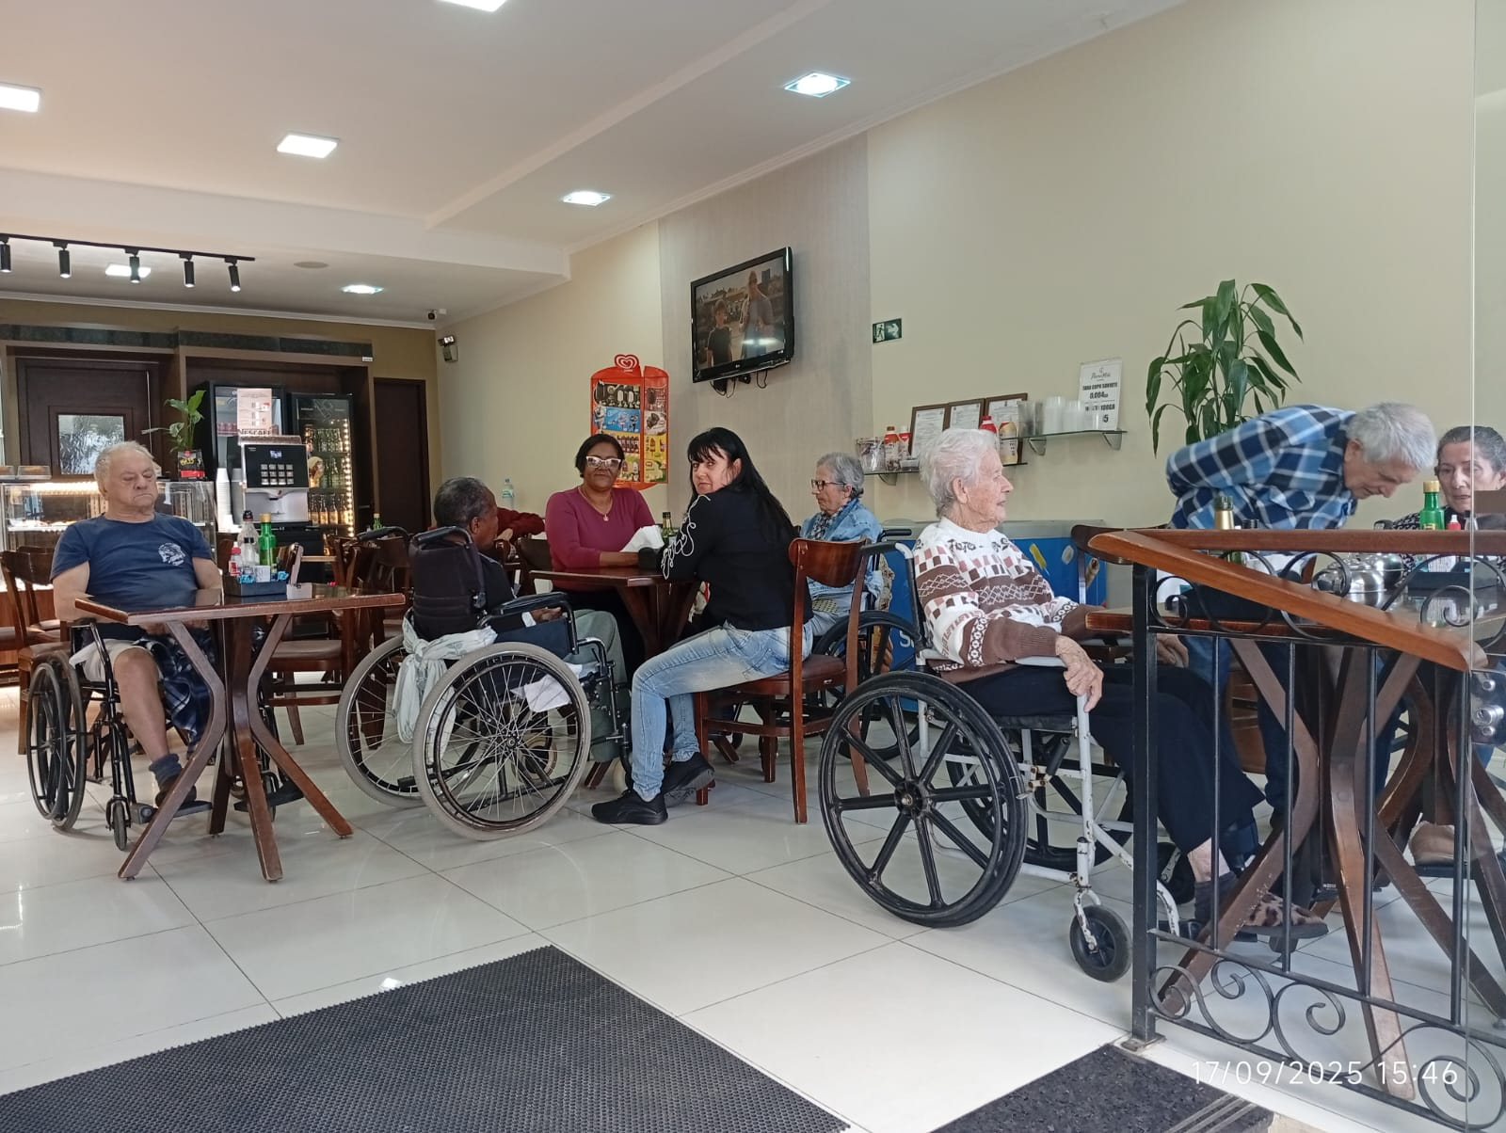
Figura 1 - Idosos na Padaria Pane Mio, em Jaguarão.
Fonte: Acervo pessoal das autoras, 2025.

Na Figura 01 é possível observar que vários idosos têm dificuldades de mobilidade, utilizando cadeiras de roda. A perda da mobilidade é uma das características da terceira idade. Um café na padaria, que pode ser algo corriqueiro, para um cadeirante pode significar um importante evento, devido à dificuldade de acessar espaços públicos. A segunda experiência a ser relatada são os cafés no pátio da instituição, quando o tempo permitia, para “fugir da rotina”, conforme pode ser visto na Figura 02. Na mesma perspectiva da experiência anterior, o simples “estar ao ar livre” para quem não tem problemas de saúde ou mobilidade reduzida, pode ser algo comum. Mas para um idoso cadeirante, esses momentos se tornam especiais.

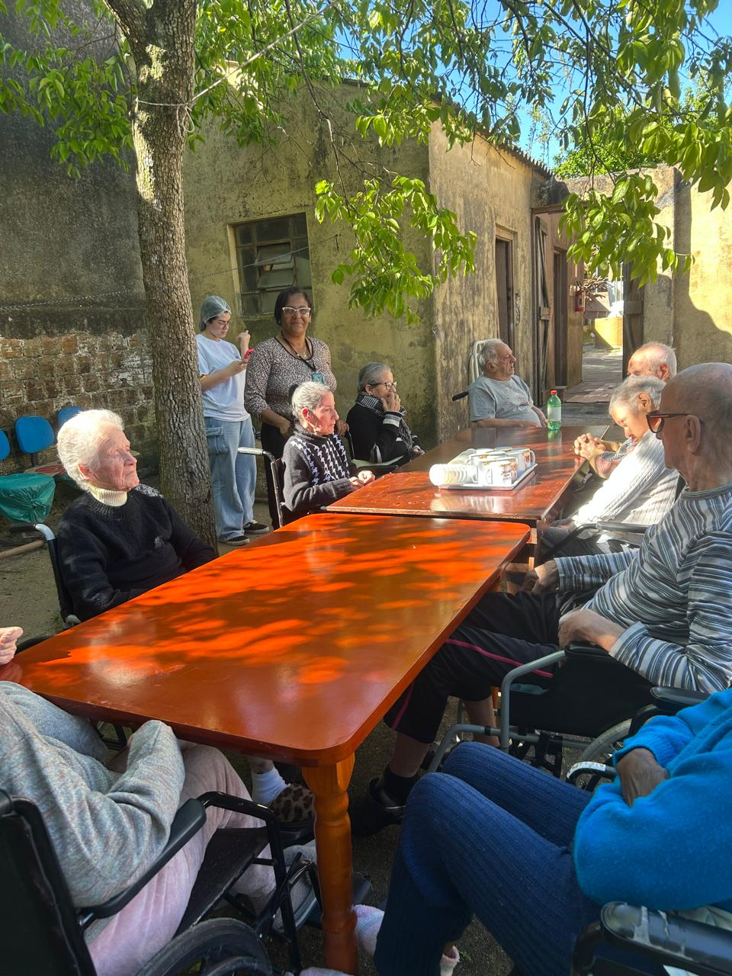
Figura 2 - Idosos no pátio do Lar de Idosos Sol do Oriente, em Jaguarão.
Fonte: Acervo pessoal das autoras, 2025.

Ao ouvir o canto de pássaros e pode observá-lo, ou olhar o céu, as nuvens, sentir o vento, são coisas “comuns”, mas para acamados, ou cadeirantes, torna-se momentos memoráveis. Estar ao ar livre também instiga à recreação, conversas, jogos. Nessa ocasião foi estimulada a contação de histórias de cada um dos idosos. As histórias foram registradas em vídeo e apresentadas ao coletivo. As histórias contavam as memórias de suas famílias, profissões, a vida que levavam na cidade, os lugares que frequentavam, onde dançavam, brincavam. Oportunizar ao idoso a escuta de suas memórias foi algo importante identificado nessa experiência. Foi realizado um lanche compartilhado em comemoração ao “Dia do idoso” em 1° de Outubro.
A terceira e última experiência com os idosos do Lar Sol do Oriente (Figura 03) foi a mais desafiadora. Com a colaboração de parentes e amigos, e a administração da instituição foi possível levar os idosos para uma apresentação no Circo Pantanal, que estava instalado na cidade naquele período.
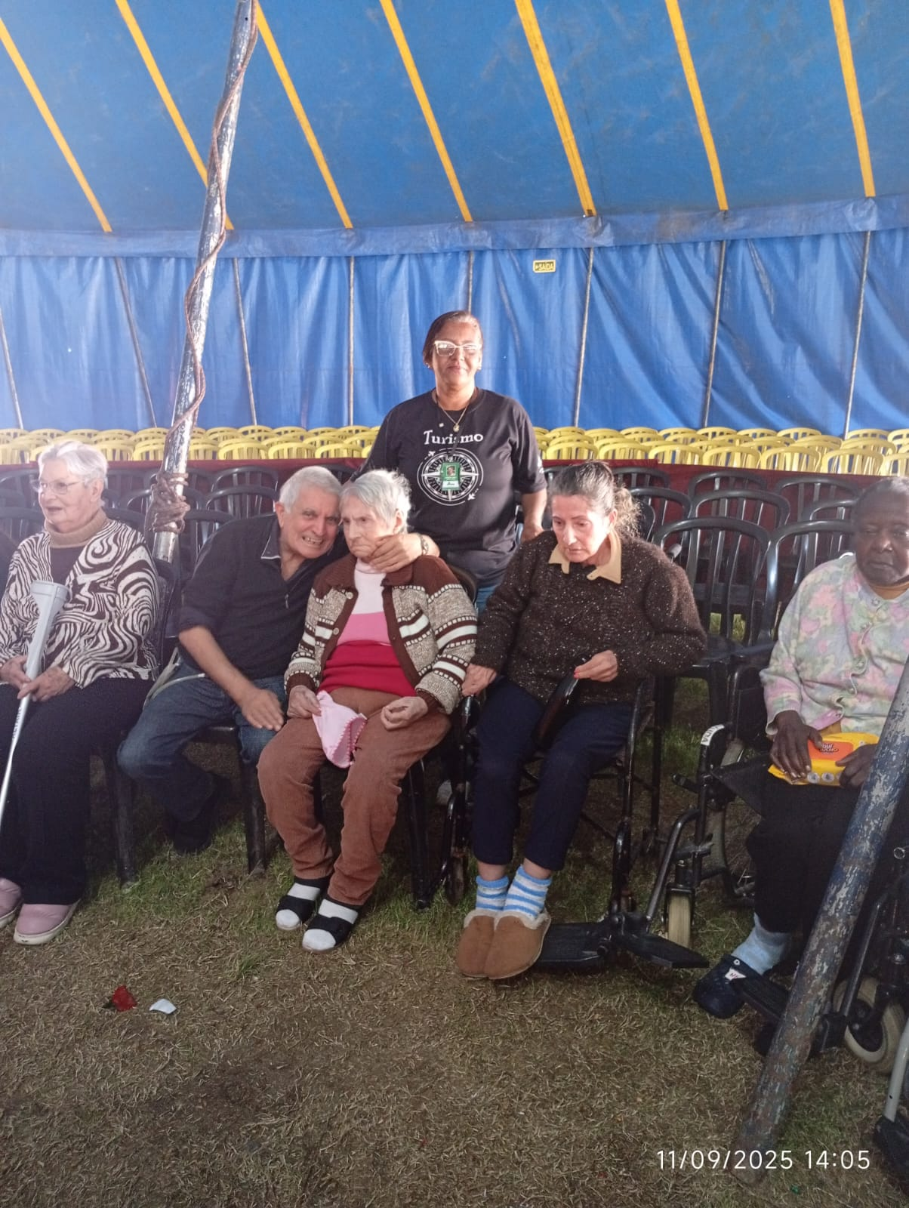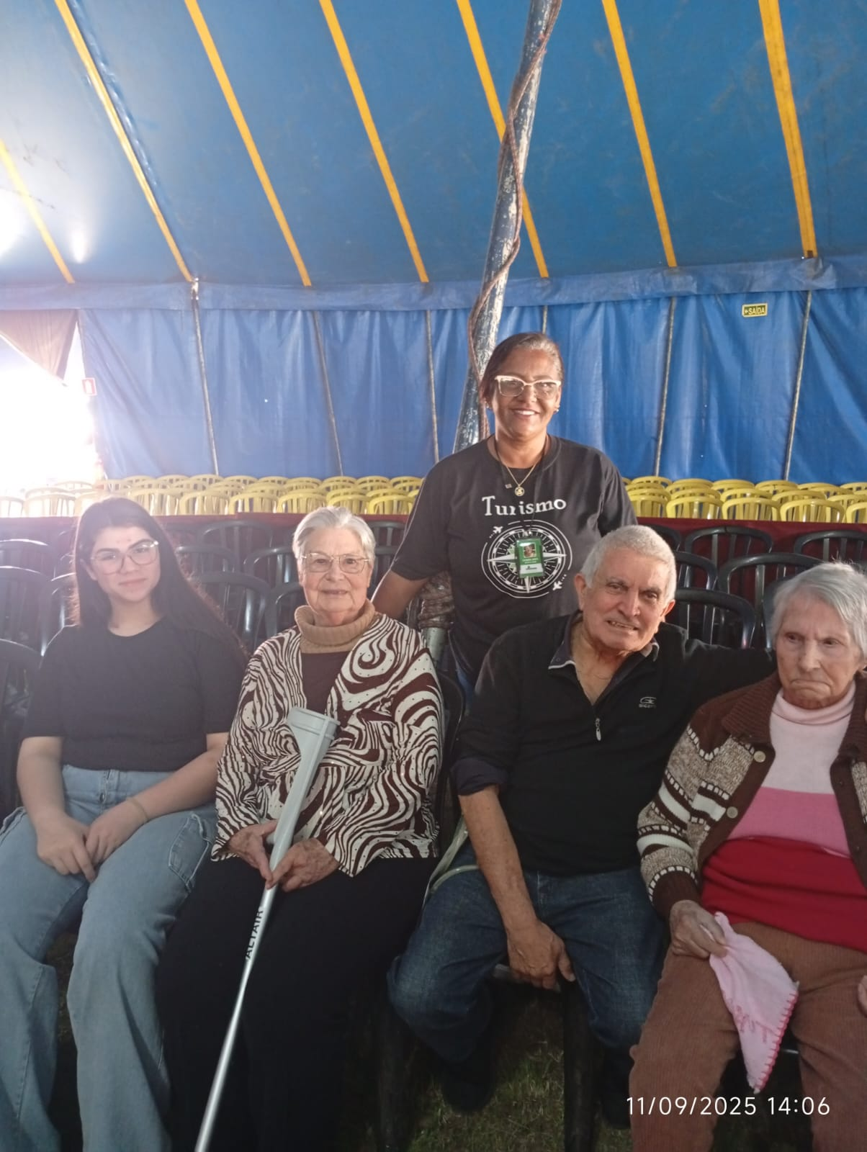
Figura 3 - Idosos no Circo Itinerante Pantanal, em Jaguarão.
Fonte: Acervo pessoal das autoras, 2025.
Os desafios estavam no fato que era longe da casa de repouso, o solo não favorecia a mobilidade das cadeiras, falta de banheiros acessíveis, dentre outras. Durante todas as experiências foi possível observar que os idosos ficaram felizes e animados com as experiências oportunizadas. Também verificou-se que, com intensidades diferentes, se sentem sós, têm carência afetiva, querem conversar, dar as mãos, viver momentos com amigos e família. Ao mesmo tempo que é sofrido, a relação com os idosos, suprir as lacunas da vontade de passear, de vivenciar experiências diferentes, foi demasiado gratificante.

3. Conclusões
Após ter apresentado as experiências acima, de forma audaciosa entende-se que, acadêmico ou não, todo o ser humano, munido de suas inteligências, dons, capacidades e amor, deveria doar-se, passar tempo com idosos, seja da família, amigos, ou até de instituições de acolhimento desse público, como voluntários.
Retomando o objetivo principal deste relato, retoma-se as principais problemáticas, a falta de lazer, de acolhimento aos idosos. Ressalta-se a infraestrutura inapropriada para a mobilidade e o bem estar desse público específico. No âmbito do turismo, isso se expressa na questão física (rampas de acesso, calçadas, dentre outros), assentos, sanitários adaptados, na adequação de materiais como cardápios com a fonte aumentada, por exemplo. O segmento de turismo social se impõe, no sentido de haver propostas de eventos e atividades gratuitas para toda a comunidade mais longeva.
Conforme Novak e Almeida (2019), o turismo social introduz uma dimensão de solidariedade entre visitantes e visitados. Todos nós seremos idosos, na melhor das hipóteses. Precisaremos desse cuidado, da presença, do carinho. Por que não levar também passeios, experiências, atividades lúdicas, lazer e turismo?

Referências
GOMES, Christianne; PINHEIRO, Marcos; LACERDA, Leonardo (org.). Lazer, Turismo e Inclusão Social: intervenção com idosos. Belo Horizonte: Editora UFMG, 2010.
IBGE. Instituto Brasileiro de Geografia e Estatística. Disponível em: https://www.ibge.gov.br. Acesso em 11 de novembro de 2025.
NOVAK, Patrícia Aparecida da Silva e ALMEIDA, Marcelo Vilela de. Turismo, aprendizagem e ativação de memórias: O Caso da Oficina de Turismo Social - Viver São Paulo (UnATI/EACH/USP). MAIS 60: ESTUDOS SOBRE ENVELHECIMENTO, v. 30, n. 75, p. 20-37, 2019 Disponível em: https://www.sescsp.org.br/files/artigo/bcea7d02/94cc/4fec/ac18/7a640946d6dd.pdf. Acesso em: 02 jan. 2026.
O GLOBO. Redação do Enem: Censo apontou que Brasil envelhece rapidamente e população começará a encolher em 2042. Disponível em: https://oglobo.globo.com/brasil/educacao/enem-e-vestibular/noticia/2025/11/09/redacao-do-enem-censo-apontou-que-brasil-envelhece-rapidamente-e-populacao-comecara-a-encolher-em-2042-segundo-ibge.ghtml. Acesso em 11 de novembro de 2025.

Discente do curso de Tecnologia em Gestão de Turismo da Universidade Federal do Pampa; Jaguarão, Rio Grande do Sul, Brasil; lucimarapinto.aluno@unipampa.edu.br.
Professora Adjunta do Curso de Tecnologia em Gestão de Turismo da Universidade Federal do Pampa; Jaguarão, Rio Grande do Sul, Brasil; alessandrafarinha@unipampa.edu.br.

